**# 🐞 Relato de Bug**

**\*\*Projeto:** **ExercicioUsuario\*\***

**\*\*Aluno que encontrou: Carlos\*\***

**\*\*Aluno dono do projeto: Matheus\*\***

**\*\*Severidade: Crítica\*\*** (Crítica | Média | Leve)

**\*\*Componente / Tela:** Controllers**\*\***

**## Passos para reproduzir**

1. Executar o projeto Spring Boot (iniciar pela IDE).

2. Aguardar a inicialização do contexto do Spring.

**### Resultado obtido**(prints, logs, stacktrace)

A aplicação não inicializa e exibe o erro no log!

**### Resultado esperado**(descrever o comportamento correto).

O sistema deve iniciar normalmente, com ambos os controladores funcionando:  
- DELETE /produto/{id} → exclui um produto.  
- DELETE /contato/{id} → exclui um contato.  
Cada endpoint deve ser único e sem conflito de mapeamento.

**## Hipótese de causa-raiz**

Possível origem do bug (validação, service, controller, template...)

Conflito de mapeamento entre controladores.  
Ambos possuem métodos “@DeleteMapping("/{id}")” sem rota na classe.  
O Spring Boot não consegue diferenciar qual método usar para o caminho DELETE /{id}.  
Origem provável: Camada Controller (ProdutoController e ContatoController).

**## Evidência / Print**(anexar imagem)

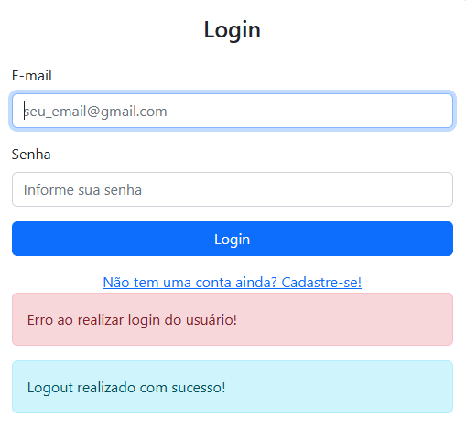

---

**\*\*Status: Corrigido \*\*** (Aberto | Corrigido | Validado)